青少年机器人技术等级考试理论综合试卷（二级）

、单选题(共30题，共60分)
1. | 关于后轮驱动车说法正确的是？（ ）
A. |  | 发动机放在车的后部

B. |  | 起步加速比前轮驱动车更好

C. |  | 传动效率比前轮驱动车高

D. |  | 与前轮驱动车比转向不足

 | 试题编号：20230310144415087
 | 试题类型：单选题
 | 标准答案：B
 | 试题难度：一般
 | 试题解析：
 | 考生答案：C
 | 考生得分：0
 | 是否评分：已评分
 | 评价描述：

2. | 下图中哪个是反向双曲柄机构？（ ）  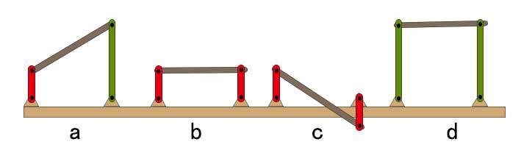
A. |  | a

B. |  | b

C. |  | c

D. |  | d

 | 试题编号：20230310144415525
 | 试题类型：单选题
 | 标准答案：C
 | 试题难度：一般
 | 试题解析：
 | 考生答案：C
 | 考生得分：2
 | 是否评分：已评分
 | 评价描述：

3. | 如图，该机构中a杆做什么动作？（ ）  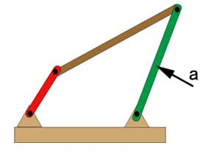
A. |  | 回转运动

B. |  | 上下直动

C. |  | 左右摇摆

D. |  | 沿轨道滑动

 | 试题编号：20230310144415743
 | 试题类型：单选题
 | 标准答案：C
 | 试题难度：一般
 | 试题解析：
 | 考生答案：C
 | 考生得分：2
 | 是否评分：已评分
 | 评价描述：

4. | 下图中哪个机构是外啮合棘轮？（ ）  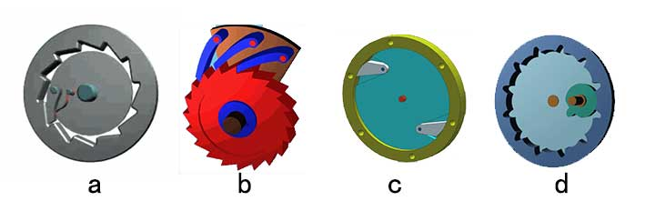
A. |  | a

B. |  | b

C. |  | c

D. |  | d

 | 试题编号：20230310144415478
 | 试题类型：单选题
 | 标准答案：B
 | 试题难度：一般
 | 试题解析：
 | 考生答案：B
 | 考生得分：2
 | 是否评分：已评分
 | 评价描述：

5. | “木牛流马”是谁发明的？（ ）
A. |  | 张衡

B. |  | 祖冲之

C. |  | 诸葛亮

D. |  | 曹雪芹

 | 试题编号：20230310144414509
 | 试题类型：单选题
 | 标准答案：C
 | 试题难度：
 | 试题解析：
 | 考生答案：C
 | 考生得分：2
 | 是否评分：已评分
 | 评价描述：

6. | 下图中哪个机构采用了平底从动件？（ ）  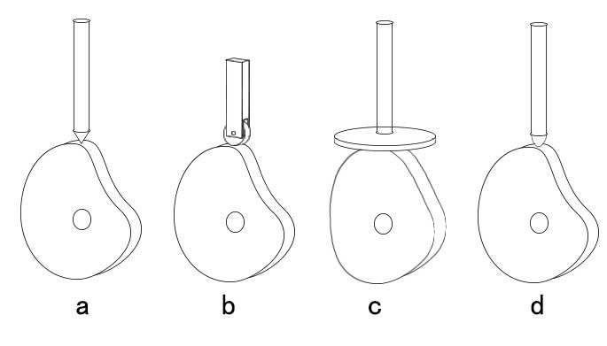
A. |  | a

B. |  | b

C. |  | c

D. |  | d

 | 试题编号：20230310144416056
 | 试题类型：单选题
 | 标准答案：C
 | 试题难度：一般
 | 试题解析：
 | 考生答案：C
 | 考生得分：2
 | 是否评分：已评分
 | 评价描述：

7. | 放置在同一水平地面上的下列常见物品，重力最大的是？（ ）
A. |  | 一粒芝麻

B. |  | 一个苹果

C. |  | 一个西瓜

D. |  | 一块橡皮

 | 试题编号：20230310144414962
 | 试题类型：单选题
 | 标准答案：C
 | 试题难度：一般
 | 试题解析：
 | 考生答案：C
 | 考生得分：2
 | 是否评分：已评分
 | 评价描述：

8. | 下列属于棘轮机构的零件是？（ ）
A. |  | 凸轮

B. |  | 主动棘爪

C. |  | 带槽的部件

D. |  | 带圆销的部件

 | 试题编号：20230310144415431
 | 试题类型：单选题
 | 标准答案：B
 | 试题难度：
 | 试题解析：
 | 考生答案：B
 | 考生得分：2
 | 是否评分：已评分
 | 评价描述：

9. | 关于蜗轮蜗杆机构说法正确的是？（ ）
A. |  | 容易打滑

B. |  | 传动比无法计算

C. |  | 适合远距离传动

D. |  | 蜗杆是主动件

 | 试题编号：20230310144416181
 | 试题类型：单选题
 | 标准答案：D
 | 试题难度：一般
 | 试题解析：
 | 考生答案：C
 | 考生得分：0
 | 是否评分：已评分
 | 评价描述：

10. | 下图中哪个凸轮机构用了摆动型从动件？（ ）  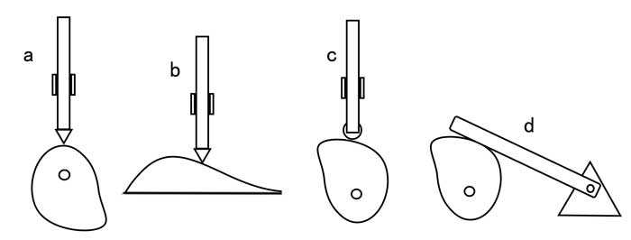
A. |  | a

B. |  | b

C. |  | c

D. |  | d

 | 试题编号：20230310144415650
 | 试题类型：单选题
 | 标准答案：D
 | 试题难度：一般
 | 试题解析：
 | 考生答案：D
 | 考生得分：2
 | 是否评分：已评分
 | 评价描述：

11. | 如图该机构运转时回转体的动作是？（ ）  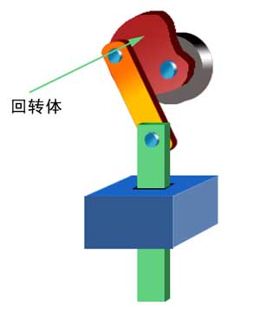
A. |  | 在轨道内滑动

B. |  | 来回摇摆

C. |  | 等速回转

D. |  | 静止不动

 | 试题编号：20230310144415384
 | 试题类型：单选题
 | 标准答案：C
 | 试题难度：一般
 | 试题解析：
 | 考生答案：C
 | 考生得分：2
 | 是否评分：已评分
 | 评价描述：

12. | 下图为飞机准备起飞时的机翼示意图，说法正确的是？（ ）  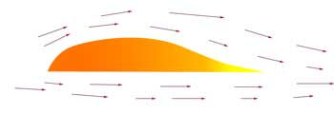
A. |  | 机翼上侧曲线弧度小于下侧

B. |  | 机翼上侧气流速度比下侧慢

C. |  | 机翼上侧所受的气压为0

D. |  | 机翼上侧所受的气压小于下侧

 | 试题编号：20230310144414759
 | 试题类型：单选题
 | 标准答案：D
 | 试题难度：一般
 | 试题解析：
 | 考生答案：D
 | 考生得分：2
 | 是否评分：已评分
 | 评价描述：

13. | 下图中哪个是单动式棘轮机构？（ ）  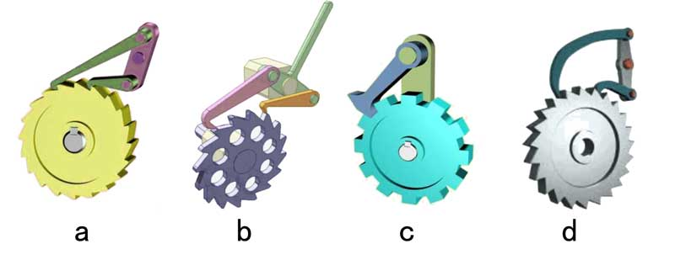
A. |  | a

B. |  | b

C. |  | c

D. |  | d

 | 试题编号：20230310144415884
 | 试题类型：单选题
 | 标准答案：C
 | 试题难度：一般
 | 试题解析：
 | 考生答案：C
 | 考生得分：2
 | 是否评分：已评分
 | 评价描述：

14. | 如图，关于自行车说法错误的是？（ ）  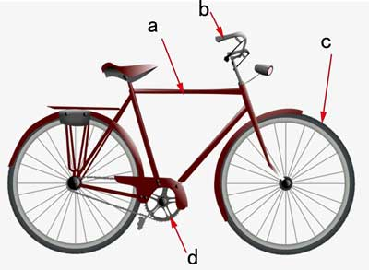
A. |  | a处采用三角形框架来增加结构稳定

B. |  | b处是轮轴的变形

C. |  | c处有花纹是为了减小与地面的摩擦

D. |  | d处采用了链传动

 | 试题编号：20230310144415009
 | 试题类型：单选题
 | 标准答案：C
 | 试题难度：一般
 | 试题解析：
 | 考生答案：C
 | 考生得分：2
 | 是否评分：已评分
 | 评价描述：

15. | 如图该机构中回转体是？（ ）  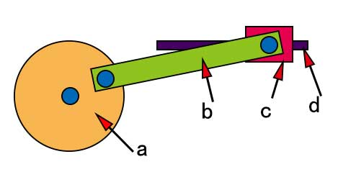
A. |  | a

B. |  | b

C. |  | c

D. |  | d

 | 试题编号：20230310144415290
 | 试题类型：单选题
 | 标准答案：A
 | 试题难度：一般
 | 试题解析：
 | 考生答案：A
 | 考生得分：2
 | 是否评分：已评分
 | 评价描述：

16. | 如图这是北宋时期苏颂等人制作的木构水运仪像台，下列正确的是？（ ）  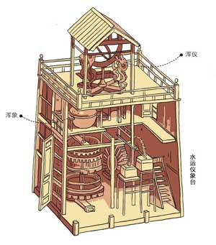
A. |  | 它是当时世界上最先进的天文钟

B. |  | 它用于计量车的行驶里程

C. |  | 它用于运输军用物资

D. |  | 它用于引水灌溉

 | 试题编号：20230310144414556
 | 试题类型：单选题
 | 标准答案：A
 | 试题难度：一般
 | 试题解析：
 | 考生答案：D
 | 考生得分：0
 | 是否评分：已评分
 | 评价描述：

17. | 中国家庭常用电压是多少？（ ）
A. |  | 1.5V

B. |  | 2V

C. |  | 36V

D. |  | 220V

 | 试题编号：20230310144414806
 | 试题类型：单选题
 | 标准答案：D
 | 试题难度：一般
 | 试题解析：
 | 考生答案：D
 | 考生得分：2
 | 是否评分：已评分
 | 评价描述：

18. | 下列凸轮机构属于弹力锁合的是？ （ ）  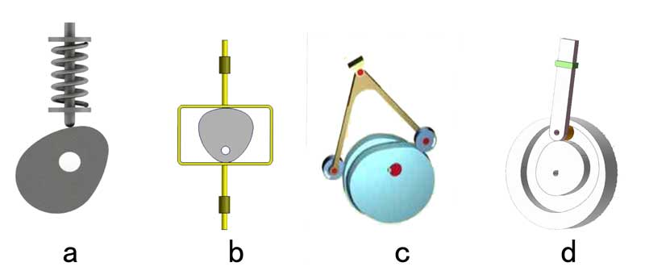
A. |  | a

B. |  | b

C. |  | c

D. |  | d

 | 试题编号：20230310144415337
 | 试题类型：单选题
 | 标准答案：A
 | 试题难度：一般
 | 试题解析：
 | 考生答案：A
 | 考生得分：2
 | 是否评分：已评分
 | 评价描述：

19. | 第三代机器人指的是？（ ）
A. |  | 示教再现型机器人

B. |  | 感知型机器人

C. |  | 智能机器人

D. |  | 工业机器人

 | 试题编号：20230310144414603
 | 试题类型：单选题
 | 标准答案：C
 | 试题难度：
 | 试题解析：
 | 考生答案：C
 | 考生得分：2
 | 是否评分：已评分
 | 评价描述：

20. | 关于内啮合棘轮机构说法正确的是？（ ）
A. |  | 能够节省空间

B. |  | 维修拆装简单

C. |  | 不能实现间歇运动

D. |  | 棘爪只能用齿式棘爪不能用摩擦式棘爪

 | 试题编号：20230310144415572
 | 试题类型：单选题
 | 标准答案：A
 | 试题难度：
 | 试题解析：
 | 考生答案：A
 | 考生得分：2
 | 是否评分：已评分
 | 评价描述：

21. | 雨刷器主要应用了什么机构？（ ）
A. |  | 连杆机构

B. |  | 槽轮机构

C. |  | 棘轮机构

D. |  | 凸轮机构

 | 试题编号：20230310144415603
 | 试题类型：单选题
 | 标准答案：A
 | 试题难度：
 | 试题解析：
 | 考生答案：A
 | 考生得分：2
 | 是否评分：已评分
 | 评价描述：

22. | 关于滑动摩擦力的产生条件说法最准确的是？（ ）
A. |  | 物体相互接触但无相对运动

B. |  | 物体不接触

C. |  | 物体相互接触且有相对运动趋势

D. |  | 物体相互接触且发生相对运动

 | 试题编号：20230310144414869
 | 试题类型：单选题
 | 标准答案：D
 | 试题难度：
 | 试题解析：
 | 考生答案：C
 | 考生得分：0
 | 是否评分：已评分
 | 评价描述：

23. | 如图该装置中a是主动轮，下列说法正确的是？（ ）  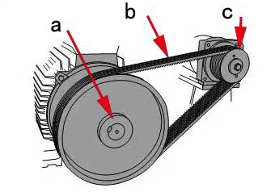
A. |  | 该装置起减速作用

B. |  | 这是齿轮传动

C. |  | 这是链传动

D. |  | 两轮转向相同

 | 试题编号：20230310144416134
 | 试题类型：单选题
 | 标准答案：D
 | 试题难度：一般
 | 试题解析：
 | 考生答案：D
 | 考生得分：2
 | 是否评分：已评分
 | 评价描述：

24. | 如图，小朋友滑滑梯时没有受到的力是？（ ）  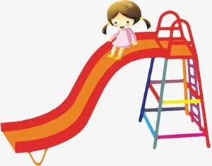
A. |  | 重力

B. |  | 下滑力

C. |  | 摩擦力

D. |  | 支持力

 | 试题编号：20230310144414916
 | 试题类型：单选题
 | 标准答案：B
 | 试题难度：一般
 | 试题解析：
 | 考生答案：D
 | 考生得分：0
 | 是否评分：已评分
 | 评价描述：

25. | 如图关于该机构说法正确的是？（ ）  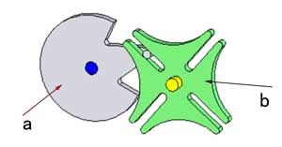
A. |  | a是主动件

B. |  | 这是不完全齿轮机构

C. |  | 这是凸轮机构

D. |  | 这是全齿齿轮啮合的机构

 | 试题编号：20230310144415697
 | 试题类型：单选题
 | 标准答案：A
 | 试题难度：一般
 | 试题解析：
 | 考生答案：A
 | 考生得分：2
 | 是否评分：已评分
 | 评价描述：

26. | 一个机器小车，用左右两个电机分别控制左右车轮，左侧电机转速是120rpm，右侧电机转速是0，则此机器小车？（ ）
A. |  | 原地左转

B. |  | 向左前方转向

C. |  | 原地右转

D. |  | 原地不动

 | 试题编号：20230310144415056
 | 试题类型：单选题
 | 标准答案：C
 | 试题难度：
 | 试题解析：
 | 考生答案：C
 | 考生得分：2
 | 是否评分：已评分
 | 评价描述：

27. | 关于连杆机构说法正确的是？（ ）
A. |  | 杆越多，运动的累计误差越小

B. |  | 不容易加工，制造精度低

C. |  | 属于高副机构

D. |  | 机械腿一般采用了连杆机构

 | 试题编号：20230310144415243
 | 试题类型：单选题
 | 标准答案：D
 | 试题难度：
 | 试题解析：
 | 考生答案：D
 | 考生得分：2
 | 是否评分：已评分
 | 评价描述：

28. | 如图关于该机构说法正确的是？（ ）  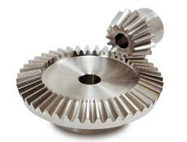
A. |  | 这是齿轮平行啮合

B. |  | 这是齿轮垂直啮合

C. |  | 该机构传动比无法计算

D. |  | 该机构适合远距离传动

 | 试题编号：20230310144415790
 | 试题类型：单选题
 | 标准答案：B
 | 试题难度：一般
 | 试题解析：
 | 考生答案：A
 | 考生得分：0
 | 是否评分：已评分
 | 评价描述：

29. | 关于齿轮平行啮合说法正确的是？（ ）
A. |  | 两个轮转向相同

B. |  | 容易打滑

C. |  | 适合远距离传动

D. |  | 动力传递精准

 | 试题编号：20230310144416103
 | 试题类型：单选题
 | 标准答案：D
 | 试题难度：
 | 试题解析：
 | 考生答案：D
 | 考生得分：2
 | 是否评分：已评分
 | 评价描述：

30. | 如图，该机构中棘轮是指？（ ）  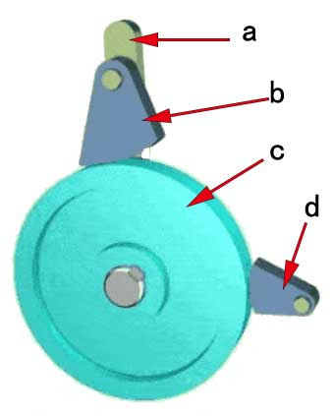
A. |  | a

B. |  | b

C. |  | c

D. |  | d

 | 试题编号：20230310144415837
 | 试题类型：单选题
 | 标准答案：C
 | 试题难度：一般
 | 试题解析：
 | 考生答案：C
 | 考生得分：2
 | 是否评分：已评分
 | 评价描述：
二、多选题(共5题，共20分)
31. | 如图关于双摇杆机构说法正确的有？（ ）  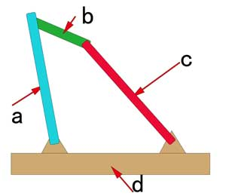
A. |  | a做摇摆动作

B. |  | b起连接作用

C. |  | c做摇摆动作

D. |  | d是基座

 | 试题编号：20230310144415962
 | 试题类型：多选题
 | 标准答案：A|B|C|D
 | 试题难度：一般
 | 试题解析：
 | 考生答案：D|B|A|C
 | 考生得分：4
 | 是否评分：已评分
 | 评价描述：

32. | 关于摩擦力说法正确的有哪些？（ ）
A. |  | 车轮是圆形的，是因为滚动摩擦更省力

B. |  | 滑动摩擦力的大小与接触面的粗糙程度有关

C. |  | 最大静摩擦力大于滑动摩擦力

D. |  | 摩擦力的大小与物品的颜色有关

 | 试题编号：20230310144415134
 | 试题类型：多选题
 | 标准答案：A|B|C
 | 试题难度：
 | 试题解析：
 | 考生答案：A|B|C
 | 考生得分：4
 | 是否评分：已评分
 | 评价描述：

33. | 如图说法正确的有哪些？（ ）  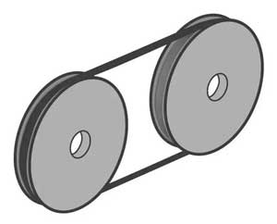
A. |  | 这是齿轮传动

B. |  | 该传动方式无法精确传递动力

C. |  | 这是皮带平行传动

D. |  | 这是皮带半交叉传动

 | 试题编号：20230310144416228
 | 试题类型：多选题
 | 标准答案：B|C
 | 试题难度：一般
 | 试题解析：
 | 考生答案：C|B
 | 考生得分：4
 | 是否评分：已评分
 | 评价描述：

34. | 下列属于高副机构的是？（ ）
A. |  | 通过点接触的机构

B. |  | 通过面接触的机构

C. |  | 通过线接触的机构

D. |  | 两个不接触的机构

 | 试题编号：20230310144414712
 | 试题类型：多选题
 | 标准答案：A|C
 | 试题难度：
 | 试题解析：
 | 考生答案：B|A|C
 | 考生得分：0
 | 是否评分：已评分
 | 评价描述：

35. | 下图中间歇运动机构有哪些？（ ）  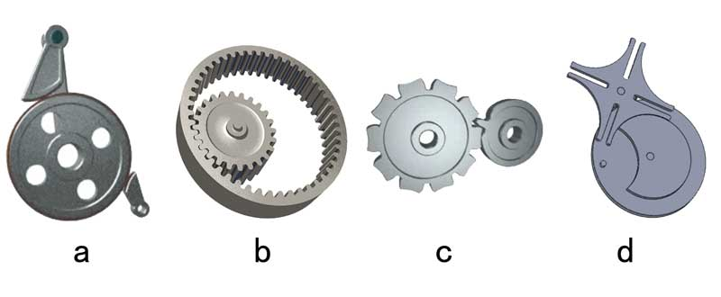
A. |  | a

B. |  | b

C. |  | c

D. |  | d

 | 试题编号：20230310144415931
 | 试题类型：多选题
 | 标准答案：A|C|D
 | 试题难度：一般
 | 试题解析：
 | 考生答案：A|B|C|D
 | 考生得分：0
 | 是否评分：已评分
 | 评价描述：
三、判断题(共10题，共20分)
36. | 链传动相比齿轮传动来说更适用于远距离传动。（ ）
  正确 | 错误
 | 试题编号：20230310144416275
 | 试题类型：判断题
 | 标准答案：正确
 | 试题难度：一般
 | 试题解析：
 | 考生答案：正确
 | 考生得分：2
 | 是否评分：已评分
 | 评价描述：

37. | 电动机将电能转化为机械能。（ ）
  正确 | 错误
 | 试题编号：20230310144415212
 | 试题类型：判断题
 | 标准答案：正确
 | 试题难度：
 | 试题解析：
 | 考生答案：正确
 | 考生得分：2
 | 是否评分：已评分
 | 评价描述：

38. | 所有物品的重力是一样的。（ ）
  正确 | 错误
 | 试题编号：20230310144414837
 | 试题类型：判断题
 | 标准答案：错误
 | 试题难度：
 | 试题解析：
 | 考生答案：错误
 | 考生得分：2
 | 是否评分：已评分
 | 评价描述：

39. | 为了让装置一边自转一边围绕旋转中心公转可以采用“行星齿轮”。（ ）
  正确 | 错误
 | 试题编号：20230310144416009
 | 试题类型：判断题
 | 标准答案：正确
 | 试题难度：一般
 | 试题解析：
 | 考生答案：正确
 | 考生得分：2
 | 是否评分：已评分
 | 评价描述：

40. | 齿轮传动容易出现打滑现象。（ ）
  正确 | 错误
 | 试题编号：20230310144416306
 | 试题类型：判断题
 | 标准答案：错误
 | 试题难度：一般
 | 试题解析：
 | 考生答案：错误
 | 考生得分：2
 | 是否评分：已评分
 | 评价描述：

41. | 机器人一定具备机械手臂。（ ）
  正确 | 错误
 | 试题编号：20230310144414681
 | 试题类型：判断题
 | 标准答案：错误
 | 试题难度：
 | 试题解析：
 | 考生答案：错误
 | 考生得分：2
 | 是否评分：已评分
 | 评价描述：

42. | 任何机械都不省功。（ ）
  正确 | 错误
 | 试题编号：20230310144415166
 | 试题类型：判断题
 | 标准答案：正确
 | 试题难度：
 | 试题解析：
 | 考生答案：正确
 | 考生得分：2
 | 是否评分：已评分
 | 评价描述：

43. | 链传动只能在同一平面内连接。（ ）
  正确 | 错误
 | 试题编号：20230310144416353
 | 试题类型：判断题
 | 标准答案：正确
 | 试题难度：一般
 | 试题解析：
 | 考生答案：正确
 | 考生得分：2
 | 是否评分：已评分
 | 评价描述：

44. | “恐怖谷理论”是指机器人害怕人类。（ ）
  正确 | 错误
 | 试题编号：20230310144414634
 | 试题类型：判断题
 | 标准答案：错误
 | 试题难度：
 | 试题解析：
 | 考生答案：错误
 | 考生得分：2
 | 是否评分：已评分
 | 评价描述：

45. | 皮带传动可以精确计算传动比。（ ）
  正确 | 错误
 | 试题编号：20230310144416384
 | 试题类型：判断题
 | 标准答案：错误
 | 试题难度：一般
 | 试题解析：
 | 考生答案：错误
 | 考生得分：2
 | 是否评分：已评分
 | 评价描述：

